实验名称 基于eBPF的云原生攻防靶场实验
- 实验目的：
通过实验，让学生了解基于BPF机制的云原生安全机制，掌握利用BPF工具对容器系统
进行跟踪与探测的方法。
- 实验内容
阅读课件：深入浅出bpf_v4，学习BPF机制，了解BCC（BPF Compiler Collection）和
bpftarce的实现原理，利用BPF工具实现对系统的跟踪和探测，如跟踪新创建的进程，统计线程占
用CPU的时间，统计某内核函数的调用次数，跟踪系统中的内存调用和页错误，跟踪文件打开信
息、L3-L4报文传输、以及应用层网络消息收发等。
实验步骤：
部署k8s集群，在集群内部署一个web靶场
对该node内的容器利用falco进行主机信息、系统调用监测
对该node内容器利用cilium进行http流量监测，针对sql注入类攻击进行告警，webshell攻击等。
- 设计思路和流程图
基于eBPF的云原生攻防靶场实验
前导：bpftrace和bcc安装过程及测试
概览：网络编程技术演进
0、下载虚拟机镜像
1、导入虚拟机镜像
2、安装并配置docker
为docker配置国内源
安装docker
修改docker的cgroup driver为systemd
配置docker系统服务
验证docker的运行状态
查看系统服务
查看cgroup driver
测试docker运行
3、配置kubernetes运行环境
关闭swap分区，取消其挂载选项
修改hostname
禁用防火墙
禁用SELINUX
配置内核模块以及参数
安装必要软件包，同步系统时间
4、安装k8s集群管理工具
安装kubectl
安装minikube
安装helm
5、使用minikube创建k8s集群
6、利用Falco规则对容器进行监控
部署Falco
Falco监控操作
7、利用Cilium对集群HTTP-L7流量进行监控
部署Cilium
Cilium监测HTTP-L7流量
- 测试源程序附上注释
实验进行过程可以按照手册中的步骤输入指令，我们将测试程序编写成一个脚本：step8_evidence.sh
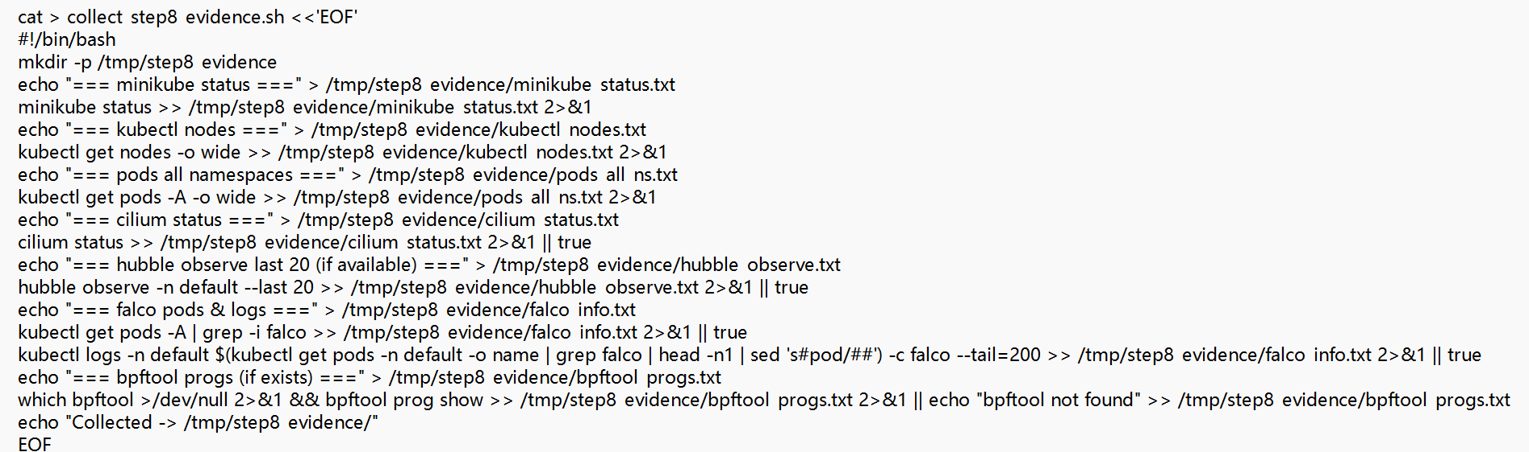
在虚拟机中运行该脚本，得到结果写入.txt文件中，结果如下：
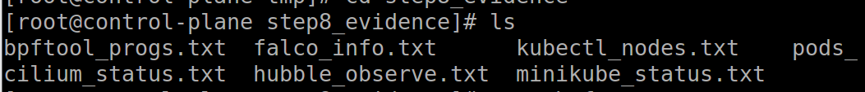
bpftool_progs.txt:
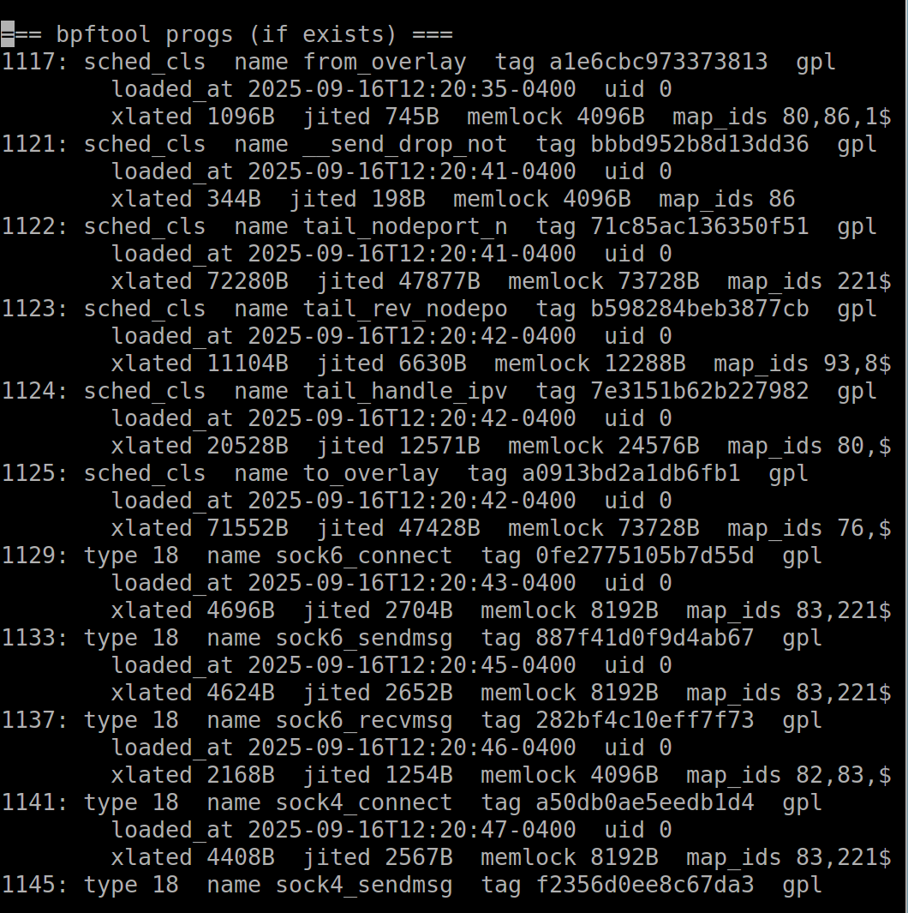
falco_info.txt:
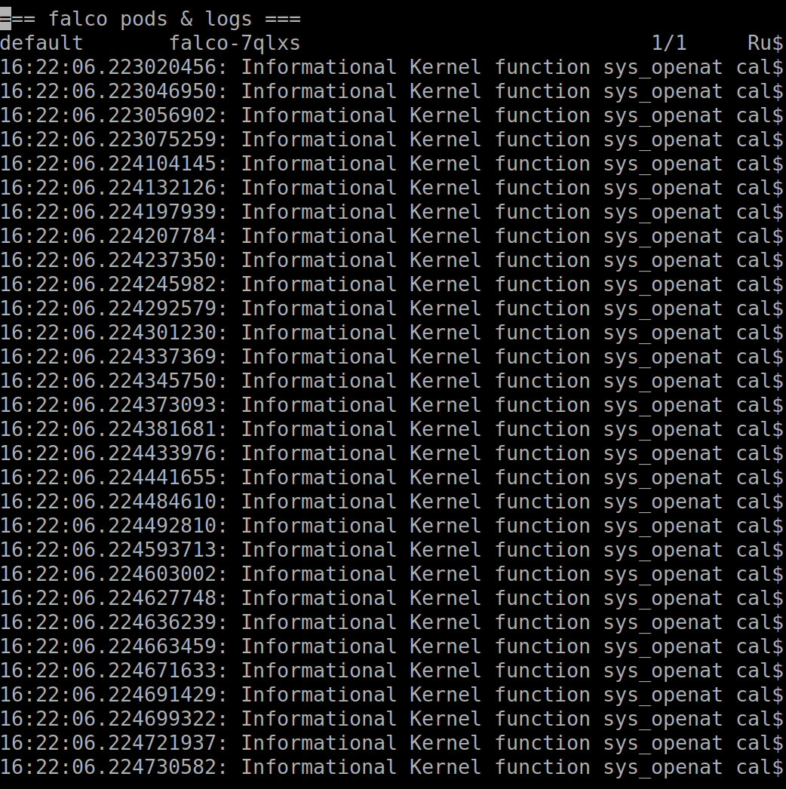
kubectl_nodes.txt
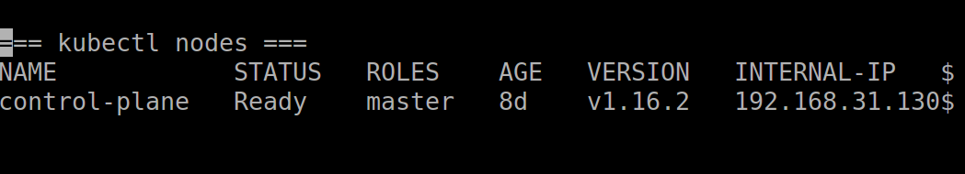
minikube_status.txt：
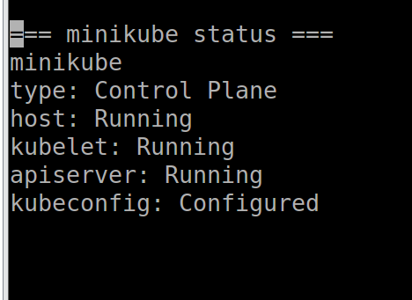
- 程序运行结果分
0、eBPF攻防靶场
（1）基础软件安装及测试
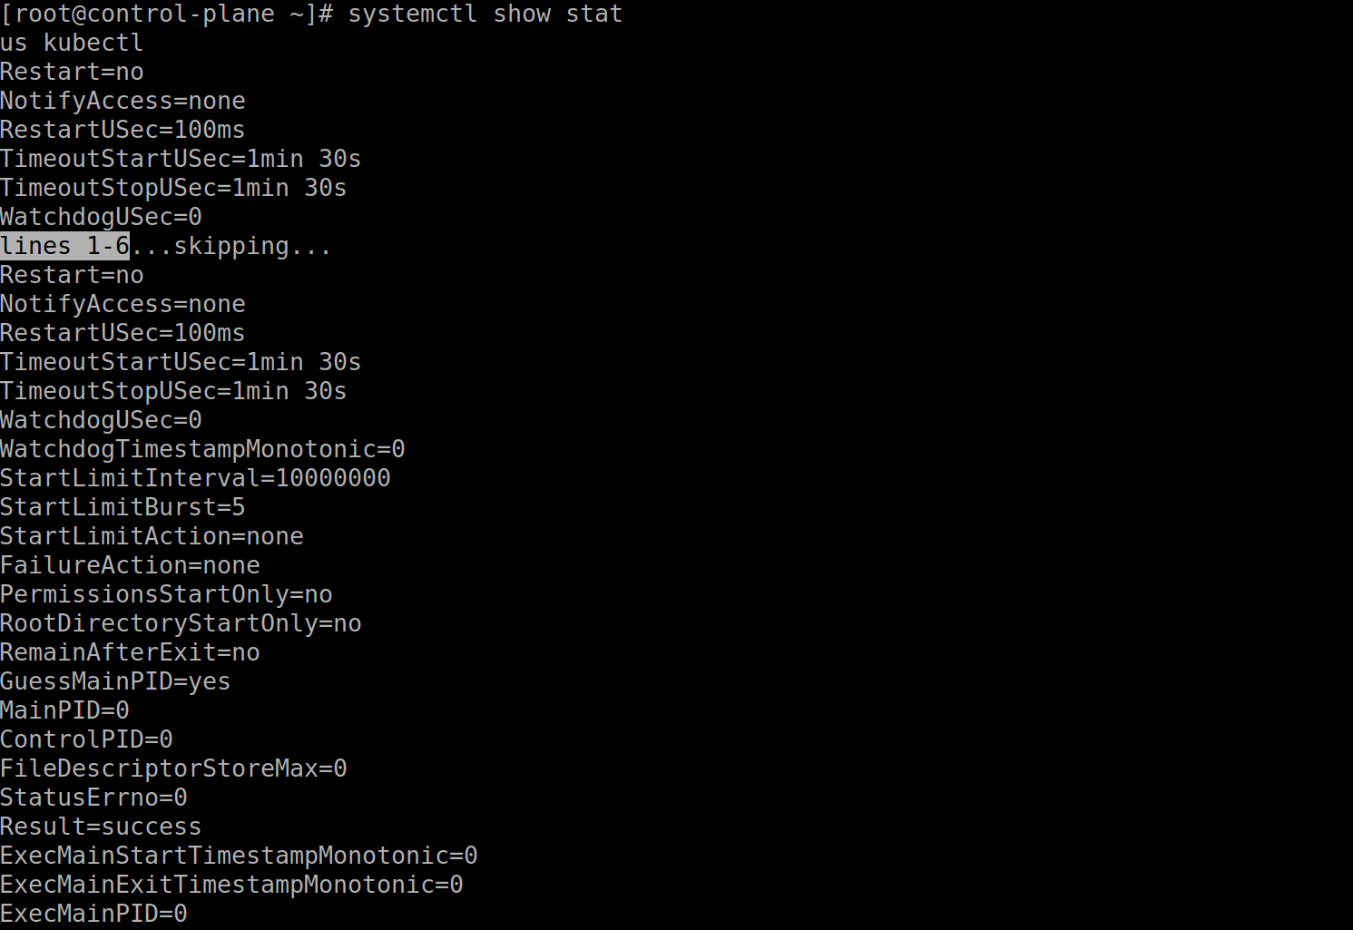
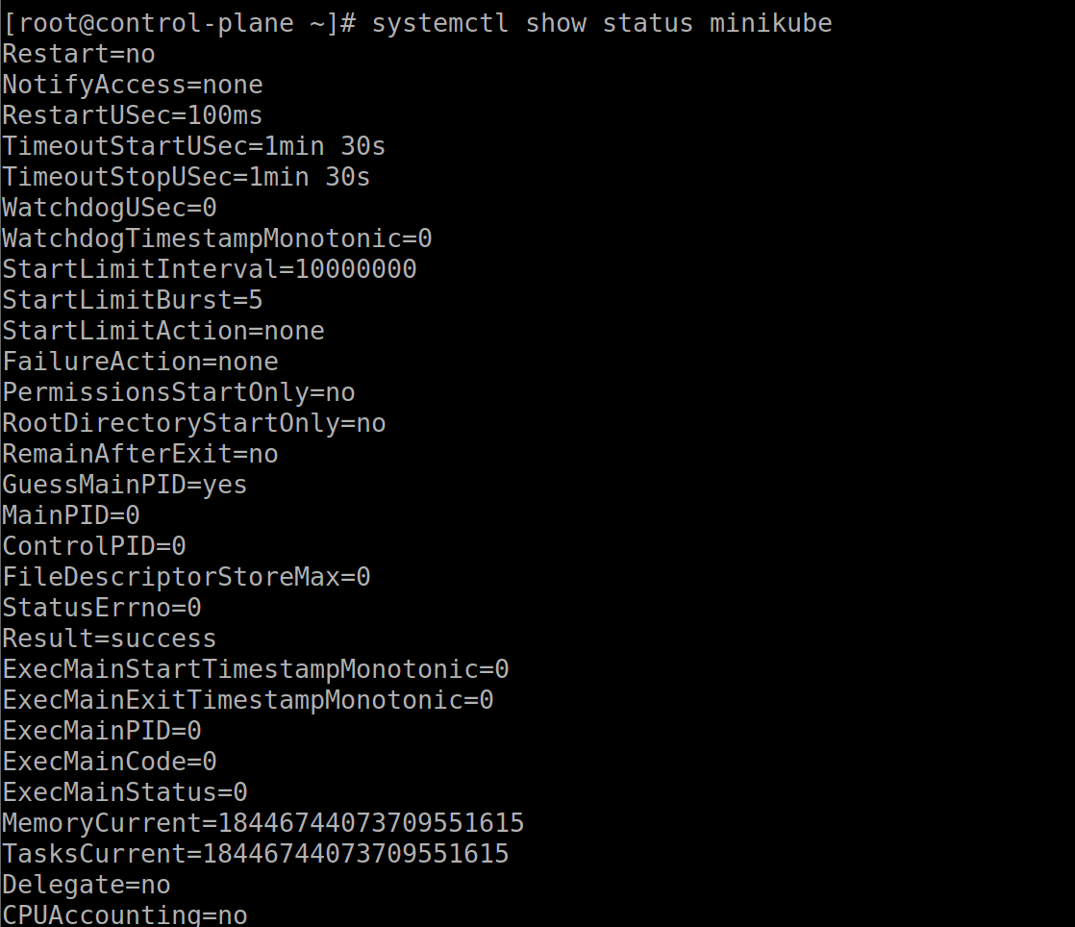
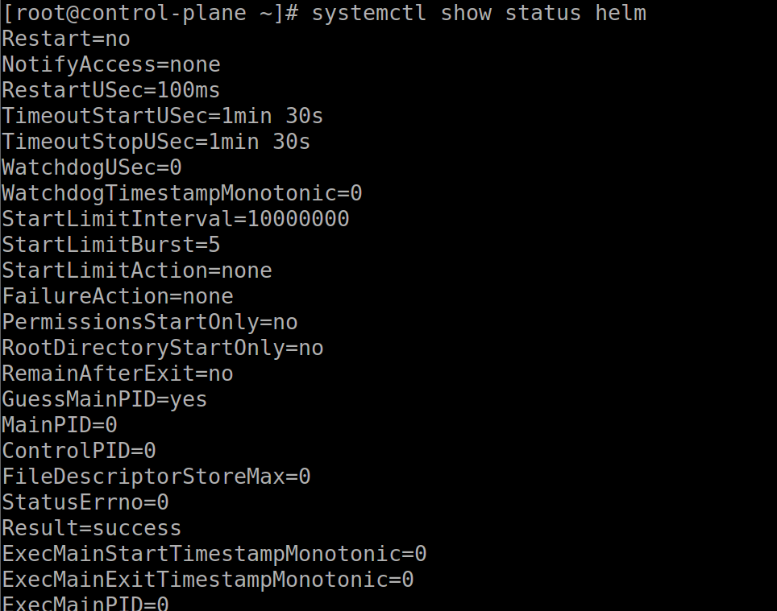
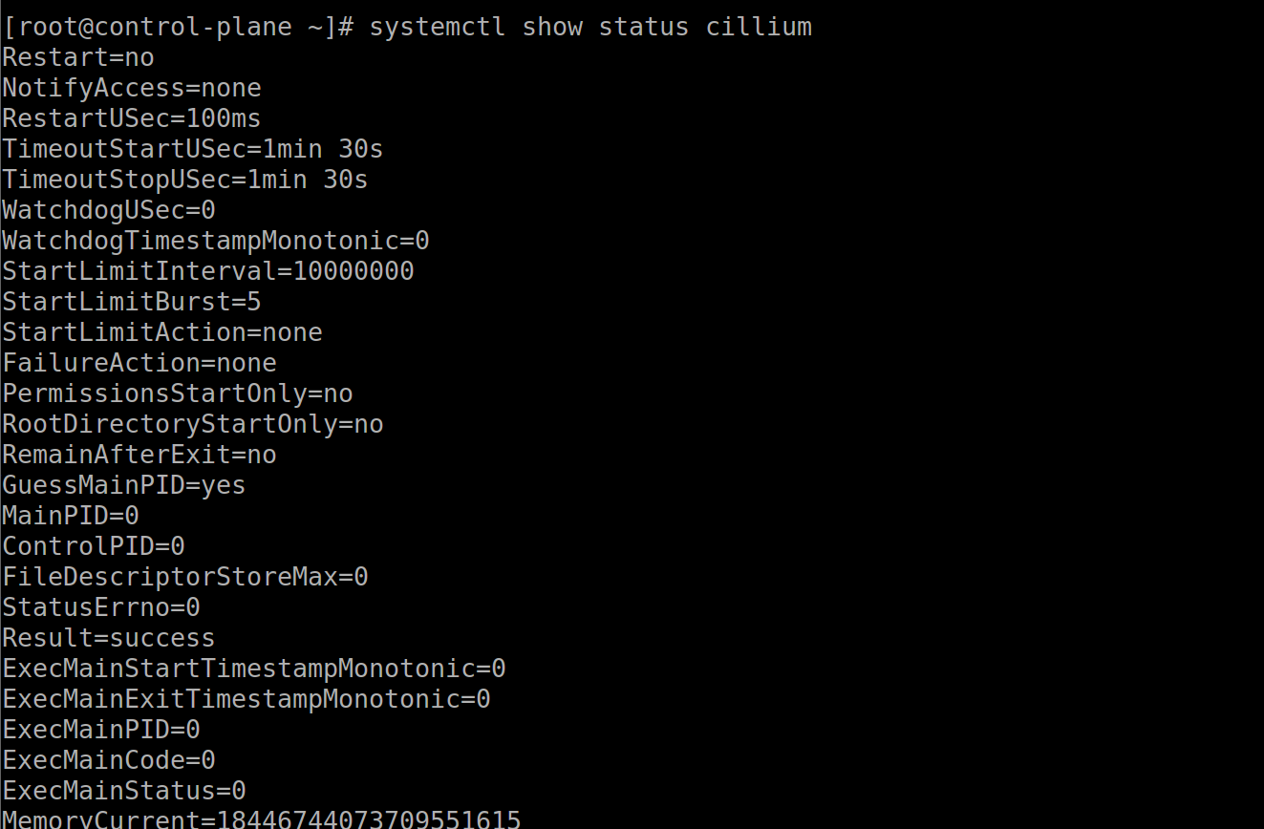
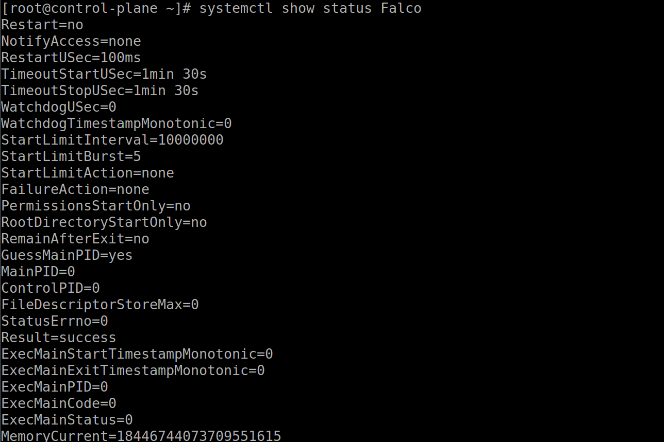（2）靶场搭建
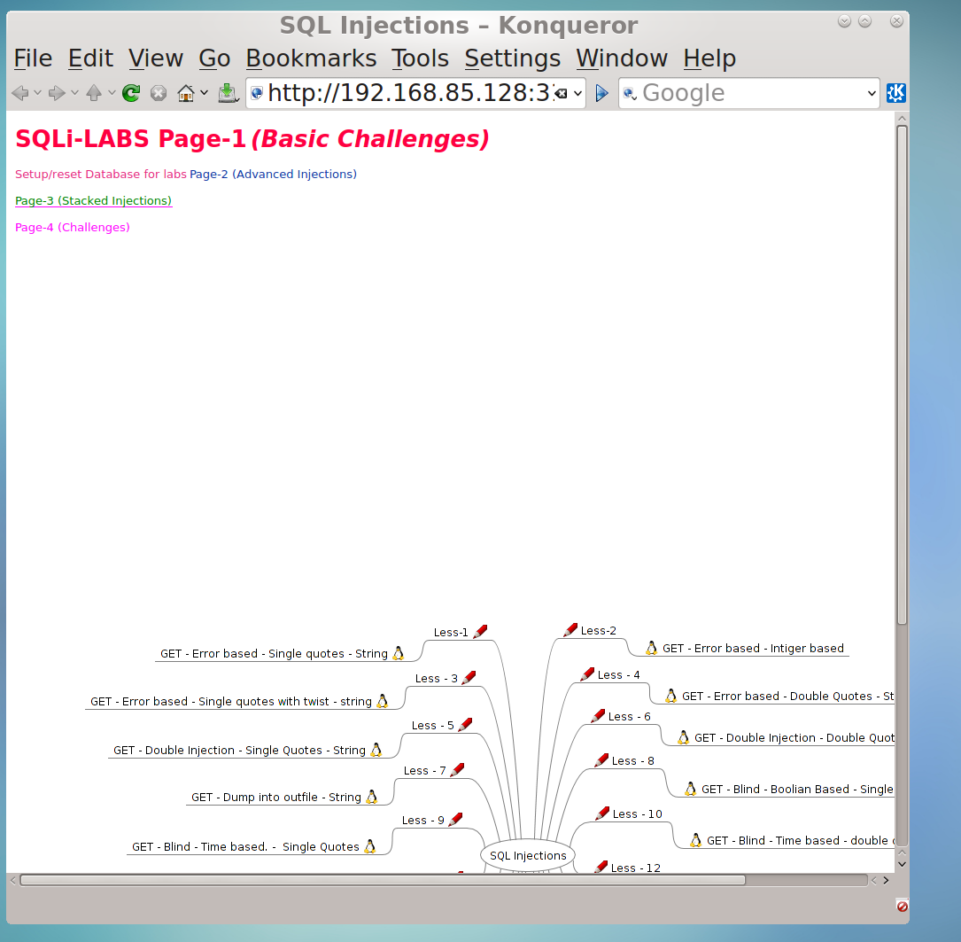
（3）攻击检测
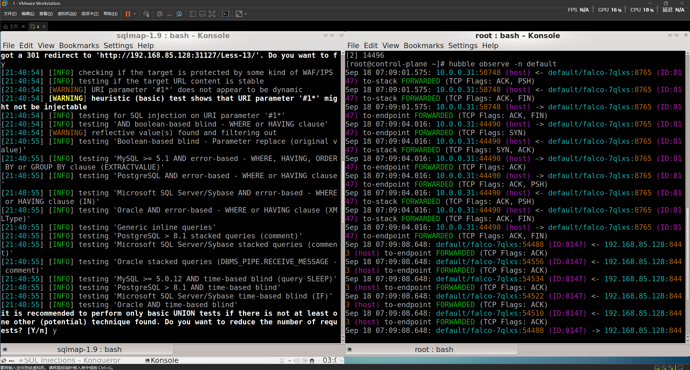

- 使用minikube创建k8s集群
验证集群运行情况：kubectl cluster-info
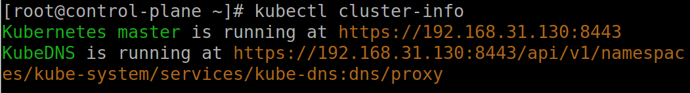
2、利用Falco规则对容器进行监控
部署Falco：helm install falco falcosecurity/falco
Falco监控操作：获取运行falco的pod名字：kubectl get pods | grep falco
查看falco日志：falco针对该名称空间下所有pod的告警都可以在pod日志内查看：kubectl logs ${falco pod名称}
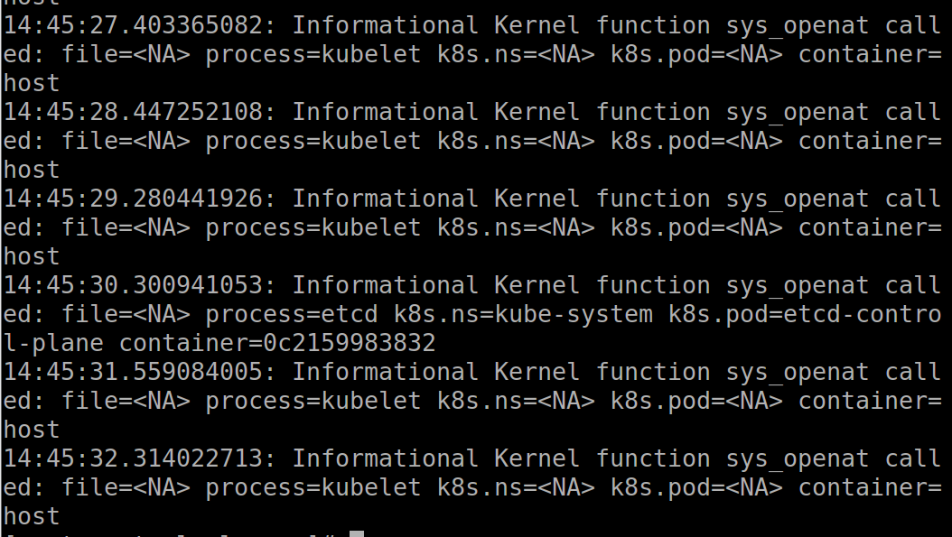
3、利用Cilium对集群HTTP-L7流量进行监控
（1）部署Cilium：安装Cilium CLI：CILIUM_CLI_VERSION=$(curl -s
https://ghproxy.com/https://raw.githubusercontent.com/cilium/cilium
cli/master/stable.txt)
CLI_ARCH=amd64
curl -L --fail --remote-name-all
https://ghproxy.com/https://github.com/cilium/cilium
cli/releases/download/${CILIUM_CLI_VERSION}/cilium
linux-${CLI_ARCH}.tar.gz{,.sha256sum}
sha256sum --check cilium-linux-${CLI_ARCH}.tar.gz.sha256sum
sudo tar xzvfC cilium-linux-${CLI_ARCH}.tar.gz /usr/local/bin
rm cilium-linux-${CLI_ARCH}.tar.gz{,.sha256sum}
helm install cilium cilium/cilium \--version 1.12.0 \--namespace=kube-system \--set endpointStatus.enabled=true \--set endpointStatus.status="policy" \--set operator.replicas=1 \--set hubble.relay.enabled=true \--set hubble.ui.enabled=true
验证Cilium部署情况：kubectl get pods -n kube-system
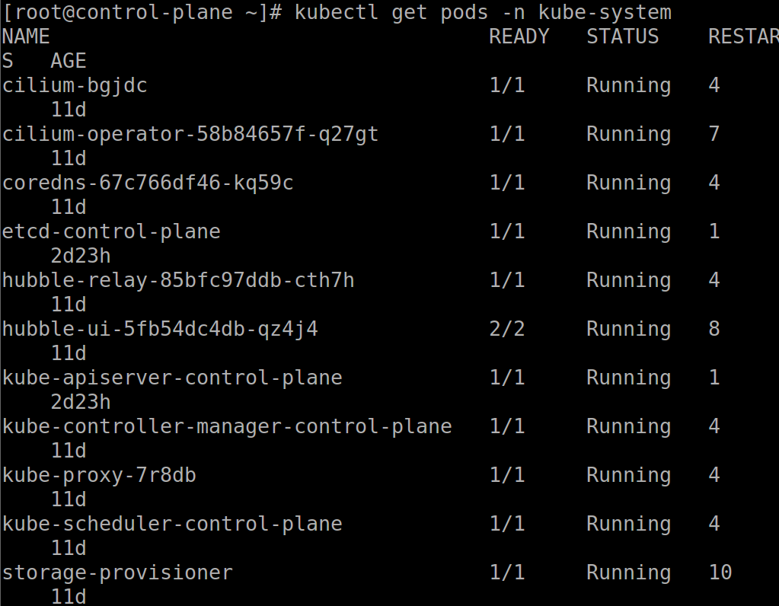
（2）Cilium监测HTTP-L7流量
确认Cilium状态：cilium status
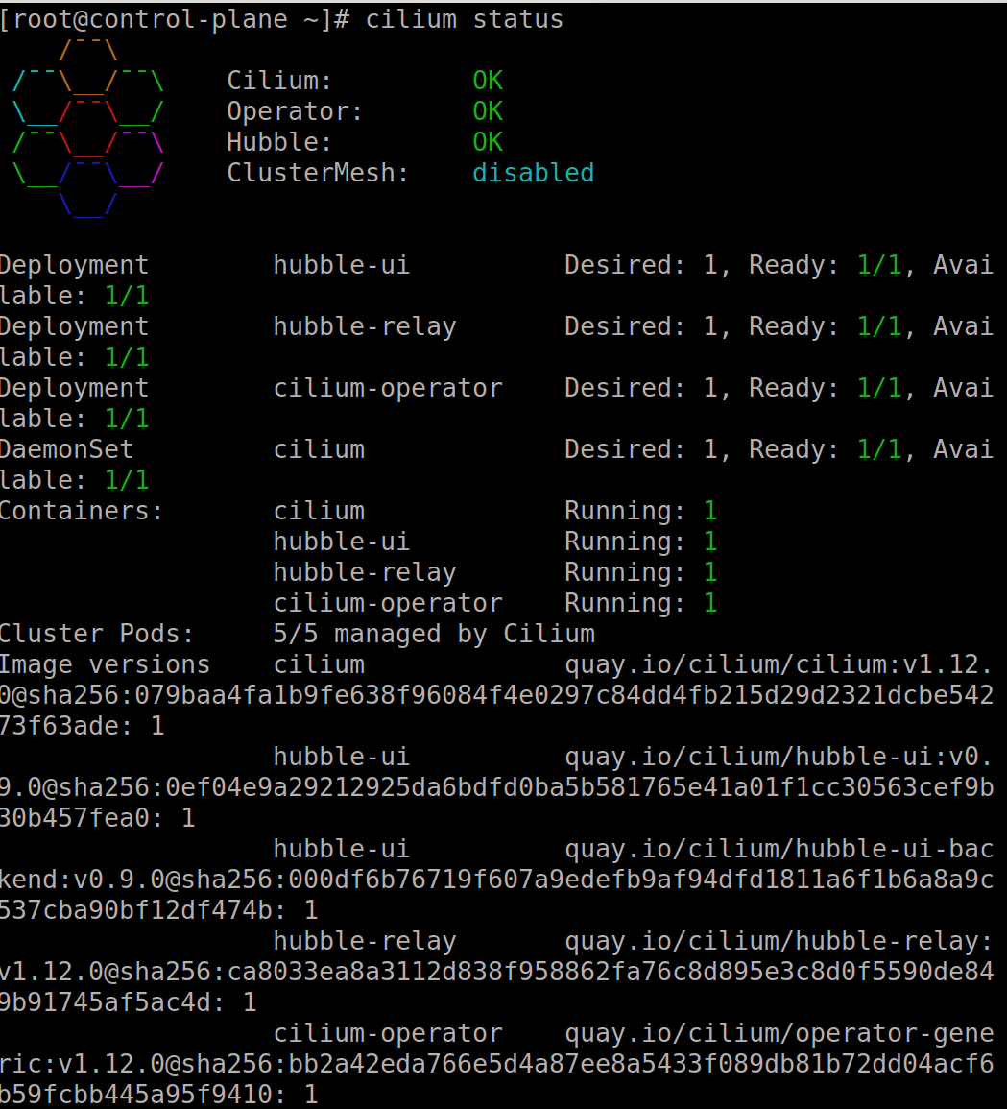
安装hubble客户端：export HUBBLE_VERSION=$(curl -s
https://ghproxy.com/https://raw.githubusercontent.com/cilium/hubble/master/stabl
e.txt)
HUBBLE_ARCH=amd64
curl -L --fail --remote-name-all
https://ghproxy.com/https://github.com/cilium/hubble/releases/download/$HUBBLE_V
ERSION/hubble-linux-${HUBBLE_ARCH}.tar.gz{,.sha256sum}
sha256sum --check hubble-linux-${HUBBLE_ARCH}.tar.gz.sha256sum
sudo tar xzvfC hubble-linux-${HUBBLE_ARCH}.tar.gz /usr/local/bin
rm hubble-linux-${HUBBLE_ARCH}.tar.gz{,.sha256sum}
开启hubble相应服务的端口转发：cilium hubble port-forward &
cilium hubble ui &
同样可以使用hubble CLI对流量进行观测：hubble observe -n default
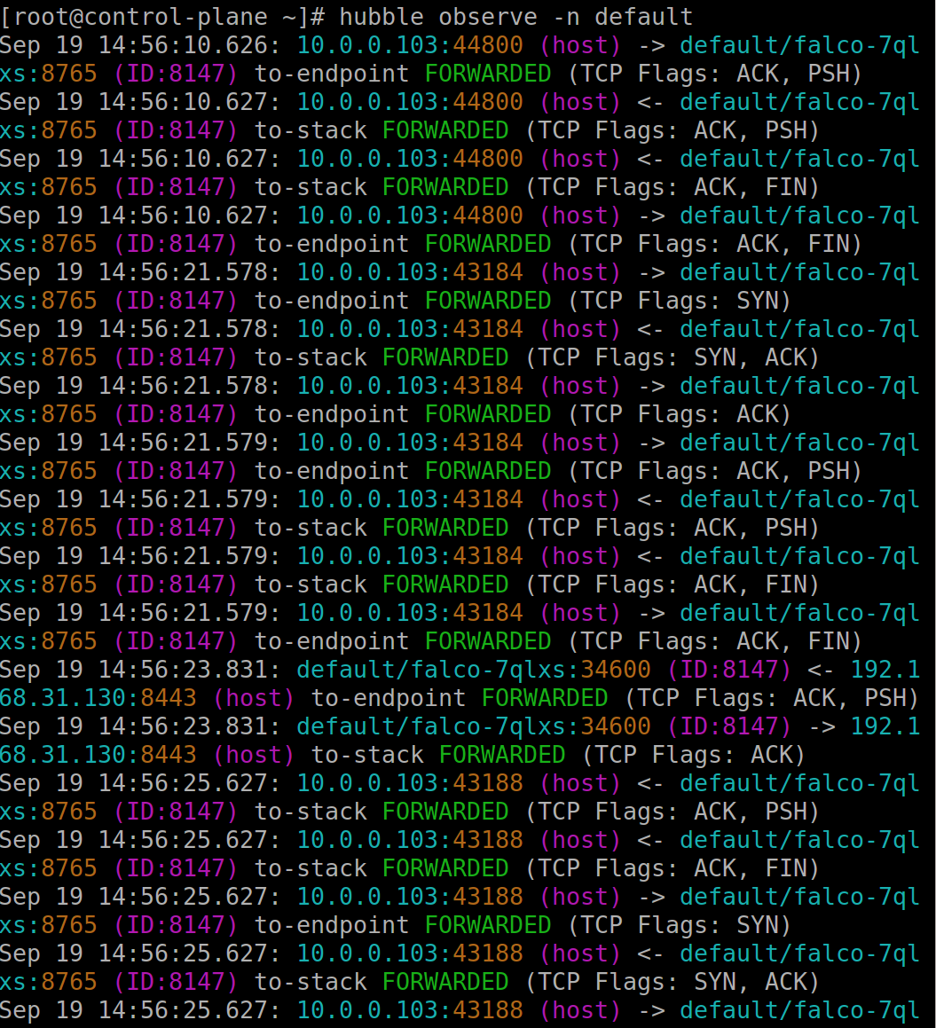
采用下的命令在命令行观察HTTP应用层协议收发事件：hubble observe -n default http -f
